MATERIA | Español | GRADO | 6° | SEMANA | 16
ACTIVIDADES
Nuestro manual. Pág. 81.
- Hacer un ejemplo en su cuaderno con un juego conocido o inventado de manera grupal.
- Iniciar el borrador para el instructivo de juego. Elaborar un diagrama con la secuencia de las acciones el cual servirá para redactar las instrucciones.
- Al término de la redacción, revisar intercambiando con el compañero.
- Basar la revisión en las características que se indican en la pág. 81: ortografía, claridad en las instrucciones, uso de números o viñetas, indicaciones en orden, etc.
Producto final. Pág. 82
- Reunir los instructivos en hojas limpias y ordenadas. Recuerden dejar margen al escrito.
- Decidir en el grupo cuál será el orden de los juegos.
- Anotar en el pizarrón las instrucciones al alumno, para que su trabajo sea completo, con una portada, un índice, encuadernado, con materiales diversos de reúso, hacer una dedicatoria y recordarles que va dirigido para los niños de primer grado.
- Hacer la entrega oficial al grupo de primer grado, en una ceremonia, para que sea más formal.

MATERIA | Matemáticas | GRADO | 6° | SEMANA | 16
ACTIVIDADES
- Mostrar a los alumnos en una cartulina o papel bond, lo siguiente:
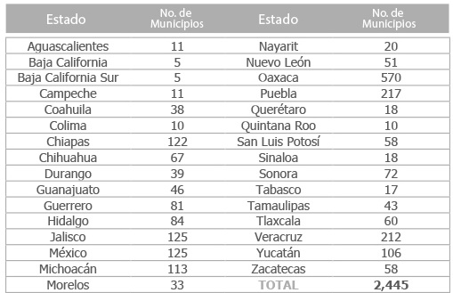
- Realizar diversas preguntas al respecto, por ejemplo: ¿Cuántos estados tiene nuestro país?, ¿Qué estado tiene más municipios?, ¿Cuál estado tiene menos municipios?, ¿Cuántos municipios tiene el estado donde viven?, ¿Qué estados tienen casi la misma cantidad de municipios?, ¿Cuál es el total de municipios que tiene nuestro país?
- Mostrar una gráfica como la siguiente:
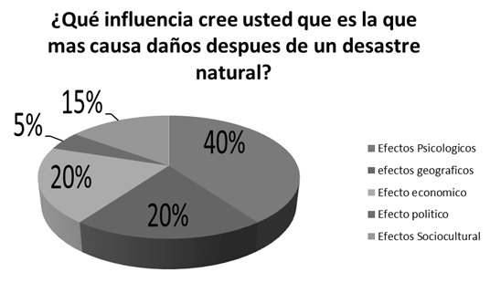
- Realizar algunas preguntas a los alumnos respecto a la gráfica para extraer la información explícita e implícita.
- Hacer un análisis a conciencia sobre las características e información que contienen la gráfica.
- En estas actividades se pretende que el alumno rescate información y conteste preguntas relacionadas con las gráficas.
- Revisar el desafío #34 en el cual los alumnos reunidos en parejas buscarán información en una gráfica de barras al contestar preguntas y rescatar características explícitas e implícitas contenidas en ella.
- Revisar las respuestas de manera grupal para socializar los resultados.
Dejar a los alumnos que investiguen más gráficas de diversos tipos. Reunir en equipo para que elaboren 5 preguntas con base en las gráficas e intercambiarlas a otro equipo para que las contesten.

MATERIA | Ciencias Naturales | GRADO | 6° | SEMANA | 16
ACTIVIDADES
PROYECTO. Mejoremos nuestro ambiente.
Preguntas opcionales:
Acciones para cuidar el ambiente.
- ¿De qué manera la huella ecológica nos permite identificar el impacto de nuestras actividades en el ambiente?
- ¿Qué acciones podemos realizar para reducir el impacto que generamos en el ambiente?
Para dar respuesta e estas preguntas en necesario investigar de fuentes confiables.
Revisar el siguiente link sobre la huella ecológica:
http://www.tuhuellaecologica.org/ ahí podrán contestar una pequeña encuesta donde calcularán su consumo de recursos como: agua, combustible, energía y desecho de residuos. Si se cuenta con proyector puede revisarse de manera grupal. De lo contrario se deja que lo vean en casa.
Revisar cada parte del proyecto junto con los alumnos:
- Planeación.
Platicar acerca de la huella ecológica y para qué sirve, ¿qué acciones perjudiciales hay en la comunidad?, ¿cuáles podrían favorecer?, investigar y contestar.
- Desarrollo.
Organizar la información anterior y contrastar lo perjudicial y lo que favorece.
- Comunicación.
Dialogar acerca de cómo será mostrada la información: en carteles, trípticos, periódico mural.
- Evaluación.
¿Qué faltó en el proyecto?, ¿le quedó a la gente clara la información?, etc.
Los trabajos pueden presentarse a mano en hojas blancas o a computadora según posibilidades. Es importante verificar que sea un trabajo elaborado por los mismos alumnos y no una copia de internet.

MATERIA | Historia | GRADO | 6 ° | SEMANA | 16
ACTIVIDADES
Temas para analizar y reflexionar
- Preguntar a los alumnos si recuerdan cuál es el río que servía para la agricultura en Egipto.
- Retomar las anotaciones hechas sobre Egipto y el río Nilo de las clases pasadas. Leer la pág. 50 respecto a este tema y comentar:
¿durante cuánto SEMANA se desarrolló la cultura griega?, ¿qué longitud tiene el Nilo?, ¿dónde se establecieron sus ciudades?, ¿qué construyeron ahí?, ¿con quiénes se relacionaban sus deidades?
Investigo y valoro. Página 50
- Leer el poema "Himno al Nilo" en voz alta. Primero en binas, después en filas y finalmente grupal.
- Comentar de qué trata y responder en el cuaderno: ¿qué imágenes evoca el poema?, ¿qué sentimientos provoca?, ¿qué palabras o frases son en sentido figurado?, ¿qué recursos literarios utiliza?
Investigo y valoro. Página 51
- Dejar a los alumnos que investiguen la imagen y biografía de Alejandro Magno. Llevar la información al aula y compartirla.
- Realizar lectura comentada de Alejandro Magno pág. 51
- En equipos preparar una entrevista dirigida a Alejandro Magno, tomando en consideración su educación, sus conquistas militares, su papel como difusor de la cultura griega, etc.
- Simular que un integrante del grupo es Alejandro Magno y contestar como si lo fuera.
- Presentar la entrevista ante el grupo.
- Finalizar los temas con el siguiente cuadro:
"Egipto el don del Nilo".
"Alejandro Magno, un niño nutrido por la cultura griega".
Tema | Respuestas
¿Qué hecho histórico describe?
¿Cuándo y dónde ocurrió?
¿Quiénes participaron?
¿Cómo sucedió?
¿Cuáles fueron sus causas y consecuencias?
Lo que aprendí. Pág. 52
Evaluación. Pág. 53

MATERIA | Geografía | GRADO | 6° | SEMANA | 16
ACTIVIDADES
Exploremos pág. 48-50
- Observar las imágenes de las diferentes regiones, flora y fauna en equipo y localizar su región natural.
- En el mapa de la página 50 delinear el contorno de su ubicación: color rojo si es desierto, café si es selva, verde si es bosque templado y azul la tundra.
- Elegir una de las imágenes anteriores para describirla al grupo.
- Comentar qué relación existe entre clima, vegetación y fauna de la región natural.
Apliquemos lo aprendido pág. 51
- En parejas completar la tabla del libro de texto acerca de las zonas climática, su región natural y la vegetación y fauna que existen en ellas.
- Comentar en forma grupal y contestar las preguntas: ¿qué región natural predomina?, ¿cuáles son las características de los componentes naturales que la integran?, ¿cómo dichos componentes determinaron el tipo de región de cada lugar?, etc.
- Revisar este link para ver los diversos regiones naturales de nuestro país y su biodiversidad:
http://www.youtube.com/watch?v=NdFFw7ZNIeM&feature=related
- Comentar al respecto y repartir a los alumnos las regiones naturales para que elaboren una pequeña maqueta en equipo. Solicitar que traigan el material al salón al día siguiente.
- Realizar una exposición de los trabajos realizados.

MATERIA | Formación Cívica y Ética | GRADO | 6 ° | SEMANA | 16
ACTIVIDADES
Aplicación justa de las reglas. No a las trampas.
- Platicar con los alumnos si saben lo que es la corrupción. Pedir que enumeren algunos ejemplos y comentarlos.
- Pág. 68 y 69. Observar y leer en parejas la información y gráficas acerca del tema de la corrupción en México, al final comentar: ¿qué es la corrupción?, ¿qué formas de corrupción se conocen?, ¿cómo afecta a la convivencia?, ¿quiénes deben combatirla?
- En esta lección se llevará a cabo una campaña en contra de la corrupción. Por lo tanto se deben informar más acerca de ella.
- Realizar una encuesta entre los familiares, amistades y personas de la comunidad acerca de la corrupción. Elaborar grupalmente las preguntas pensado en lo que quieren saber y obtener. Leer los ejemplos de la pág. 70 y 71. La encuesta será aplicada a 10 personas por alumno.
- Cuando ya se tengan todos los datos, deberán organizarlos en una tabla de frecuencias grupal y enseguida en gráficas para darlos a conocer primero al grupo y después a la comunidad. Elaborar trípticos, carteles o folletos para hacer la campaña. Observar ejemplos de la pág. 73 y 74.
- Después de varios días de campaña, responder las preguntas de la sección Lo que aprendí de la pág. 75, de forma grupal, las cuales hablan de ¿cómo se siente cuando una persona es engañada por otra?, ¿qué es la corrupción?, etc.
- Registrar en el anecdotario las reacciones de la gente ante la campaña de la corrupción.

MATERIA | Educación Artística | GRADO | 6° | SEMANA | 16
ACTIVIDADES
- Platicar con los alumnos acerca de los niveles corporales en expresión corporal y danza, los cuales son tres: alto, medio y bajo que sirven para crear diseños y movimientos con el cuerpo.
- Observar las imágenes de las páginas 41 y 42 del libro de texto, donde se muestran figuras corporales en conjunto, las cuales forman una obra tridimensional corporal.
- Reunir los alumnos en equipo para poner en práctica los niveles de expresión corporal formando figuras diversas. Primero la forman en lo individual y después se va uniendo el resto del equipo.
- Utilizar los diferentes niveles, no solo uno.
- Usar todo su cuerpo manos, pies, piernas, cabeza, brazos, etc. Recordar que siempre deben estar en contacto unos con otros.
- Incluir música a las obras corporales y planear una presentación general con cada equipo.
- Practicar las posturas y hacer la presentación.

Vista channelkids.com
Para más material gratis

